

**TVŮRCI:**

**Režie** Tomáš Luňák

**Scénář** Jaroslav Rudiš, Jaromír 99, podle komiksové trilogie „Alois Nebel“

**Výtvarník** Jaromír 99

**Producent** Negativ: Pavel Strnad

**Koproducenti** Pallas Film: Thanassis Karathanos, Karl Baumgartner; Tobogang: Noro Držiak, Henrich Držiak; Česká televize: Jaroslav Kučera; UPP: Vít Komrzý; Soundsquare: Radim Janeš, Pavel Rejholec

**Kamera** Jan Baset Střítežský

**Hudba** Petr Kružík, Ondřej Ježek

**Architekt**  Henrich Boraros

**Výtvarnice kostýmů** Katarína Hollá

**Střih** Petr Říha

**Zvuk** Viktor Ekrt, Ondřej Ježek

**Supervizor animace a vizualizace** Noro Držiak

**Supervizor postprodukce** Aleš Baumgartner

**Hlavní animátorka** Pavla Dudová

**OBSAZENÍ:**

**Alois Nebel** Miroslav Krobot

**Květa** Marie Ludvíková

**Němý** Karel Roden

**Wachek** Leoš Noha

**Starý Wachek** Alois Švehlík

**Starý Wachek za mlada** David Švehlík

**Dorothe**  Tereza Voříšková

**Psychiatr** Marek Daniel

**Sestřička** Klára Melíšková

**Esenbáci** Jan Vondráček, Karel Zima

**Zřízenec**  Thomas Zielinski

**Polští kriminalisté** Martin Myšička, Marek Pospíchal

**Olda** Ondřej Malý

**Berta** Simona Babčáková

**Ředitel ČSD** Ivan Trojan

**Kolportér** Václav Neužil

**Kérák**  Jan Holík

**Modrák** Tobiáš Jirous

**Výčepní**  Lenka Zogatová

**Zákazník Berty** Jan Nebeský

**Výčepní Šokin** Ján Sedal

**Strojvůdce** Miloslav Maršálek

**Ruský důstojník**  Jiří Štrébl

**Ve filmu zní písně:  
Stínohry** (Jaromír 99, Dušan Neuwerth, Jan P. Muchow), Marie Rottrová & Umakart  
**Půlnoční** (Jaromír 99, Dušan Neuwerth, Jan P. Muchow), Václav Neckář & Umakart, dětské sbory Choreus Angelicus a Brécy   
**Ruda** (Jaromír 99, Ondřej Ježek), Václav Koubek & Jaromír 99 and the Bombers   
**Mimosezóna** (Petr Kružík, Jaromír 99), Priessnitz

87 minut | česká verze | 35mm, DCP | přístupný | 1,85 : 1| Dolby Digital| drama

**SYNOPSE**

Příběh filmu Alois Nebel začíná na podzim roku 1989 na železniční stanici Bílý Potok v Jeseníkách, kde slouží jako výpravčí Alois Nebel (Miroslav Krobot). Nebel je tichý samotář, kterého čas od času přepadne podivná mlha. Nejčastěji se mu v ní zjevuje Dorothe (Tereza Voříšková), oběť násilného odsunu Němců po 2. světové válce. Šedivé dny na nádraží v Bílém Potoce na sklonku socialismu líně plynou, výhybkář Wachek (Leoš Noha) společně se svým otcem (Alois Švehlík) kšeftují s důstojníky sovětské armády. Poklidnou atmosféru naruší jednoho dne Němý (Karel Roden), který překročí hranice se sekyrou v ruce, aby pomstil svoji matku. Halucinace nakonec Nebela přivedou do blázince a přijde o místo výpravčího. Vydá se do Prahy hledat jinou práci u dráhy a na Hlavním nádraží najde svou životní lásku, toaletářku Květu (Marie Ludvíková). Nebel se rozhodne vrátit zpátky do hor, aby se znovu setkal s Němým a souboj s temnými stíny minulosti dovedl do konce. V dalších rolích se ve filmu objeví Marek Daniel, Ondřej Malý, Simona Babčáková a Ivan Trojan. Alois Nebel vznikl v mezinárodní koprodukci společností Negativ, Česká televize, UPP, Soundsquare, slovenské společnosti Tobogang a německé společnosti Pallas Film, distributorem je společnost Aerofilms.



**ALOIS NEBEL** / **Miroslav Krobot**  
Narodil se v Jeseníku. Pracuje, stejně jako kdysi jeho otec, jako výpravčí v zapadlé železniční stanici Bílý Potok. Je to samotář, starý mládenec, ženu si zatím nenašel.

**KVĚTA** / **Marie Ludvíková**  
Květa je toaletářka z pražského Hlavního nádraží. Vdova po výpravčím, který zemřel při železničním neštěstí. Miluje železničáře a pořádek. Její budka na toaletách na Hlavním nádraží je takový malý obýváček, jediné přívětivé místo v tom zmatku a chaosu.

**WACHEK** / **Leoš Noha**  
Wachek je asi o deset let mladší než Nebel. Je to fízl a křivák. Na stanici pracuje jako výhybkář, ale rád by se stal výpravčím a získal Nebelův byt a postavení.



**NĚMÝ** / **Karel Roden**  
Neznámý mlčenlivý muž, který jednoho dne přejde polsko-českou hranici a objeví se na nádraží v Bílém Potoce. Nikdo neví, proč přišel a koho hledá. Vyzbrojen svým mlčením a starou fotografií, která je jeho jediným vodítkem.

**STARÝ WACHEK** /**Alois Švehlík**  
Během války kolaboroval s Němci, po válce se stal zuřivým revolučním gardistou a komunistou. Brutální, chladný člověk bez citu. Největší zlo. Vše dělá z přesvědčení, vše ví nejlíp a vše vždy také nejlíp udělá a dokončí. Zachmuřený stařec, jemuž kdysi patřil celý kraj.

**DOROTHE / Tereza Voříšková**Mladá sudetská Němka, která se stará o malého Aloise Nebela od té doby, co mu umřela maminka. Je zasnoubená s Němcem Müllerem, ale miluje ji také Starý Wachek. Jako Němka musí po válce jít do odsunu z Československa. Starý Wachek ji přemlouvá, ať zůstane a vezme si ho. Nakonec se jí zmocní násilím. Potupená Dorothe nakonec Bílý Potok opouští i s malým Němým v náručí. Odchází za hranice.

**O VZNIKU FILMU**

Německé slovo Nebel znamená mlha. Pokud ho přečteme pozpátku, dostaneme slovo „Leben”, což znamená život. Právě ze života skrytého v mlze pocitů a vzpomínek je sestavena trilogie komiksových románů Alois Nebel. Název díla je zároveň jménem hlavního protagonisty Aloise Nebela, zhruba padesátníka, který pracuje jako vlakový dispečer v malé železniční stanici Bílý Potok ztracené v horách, a svým způsobem je stále dítětem.

Příběh je zasazen do Jeseníků, které byly dříve součástí Sudet. Ilustrátor a spoluscenárista filmu Jaromír 99 z tohoto regionu sám pochází, scenáristovi a autorovi předlohy Jaroslavu Rudišovi je zase kromě samotného regionu blízký svět vlaků a železnic. Jeho dědeček Alois skutečně před druhou světovou válkou a po ní pracoval jako výhybkář na malé železniční stanici, velmi podobné té ve filmu. V mnoha ohledech se stal předlohou pro postavu Aloise Nebela.

Alois Nebel spisovatele a scenáristy Jaroslava Rudiše a zpěváka, textaře a výtvarníka Jaromíra 99 byl uveden jako první komiksový román v moderní české historii. Nejprve v roce 2003 vyšla kniha Bílý Potok a po jejím úspěchu následovaly dva další díly - Hlavní nádraží a Zlaté Hory. Ty završily trilogii, jež byla jako celek uvedena v roce 2006. Základ scénáře k filmu tvořila právě tato kolekce. Jaromír 99 se nechal inspirovat americkým komiksem 50. let, socialistickým realismem a motivy starých papírových vystřihovánek, které jsou typickou formou lidového umění v Jeseníkách. Kresby v komiksové předloze se proto vyznačují neotesanými černobílými konturami a specificky sychravou, ponurou atmosférou. Komiks vyšel také v Německu a Polsku.

Technologii rotoskopie si tvůrci filmu Alois Nebel vybrali z toho důvodu, že zachovává plynulost a realističnost pohybu postav i předmětů. Výsledkem je obraz maximálně shodný s charakteristickou mimikou a gesty hereckých představitelů. Důležitá je zde precizní ruka animátora, která stojí mezi filmovým předobrazem a výsledným animovaným produktem. Je to doslova ruční práce, která s sebou samozřejmě nese i určité odchylky a nepřesnosti, ale to jsou právě ty detaily, které činí výsledné dílo unikátním. Výsledný tvar není sériovou prací a film má autentičtější atmosféru. Díky rotoskopii zůstal výchozí design komiksové předlohy Alois Nebel zachován a zároveň byl obohacen o jemné nuance živého herectví.

Právě z toho důvodu, že film byl nejdřív natočen jako hraný film a poté přišla na řadu metoda rotoskopie, na které se podílelo dohromady k padesáti animátorům/rotoskoperům, kompozitorům, výtvarníkům a supervizorům v České republice a Německu, uplynulo od prvního telefonátu producenta Pavla Strnada a tvůrců komiksového románu Jaroslava Rudiše a Jaromíra Švejdíka do dokončení filmu pět let.

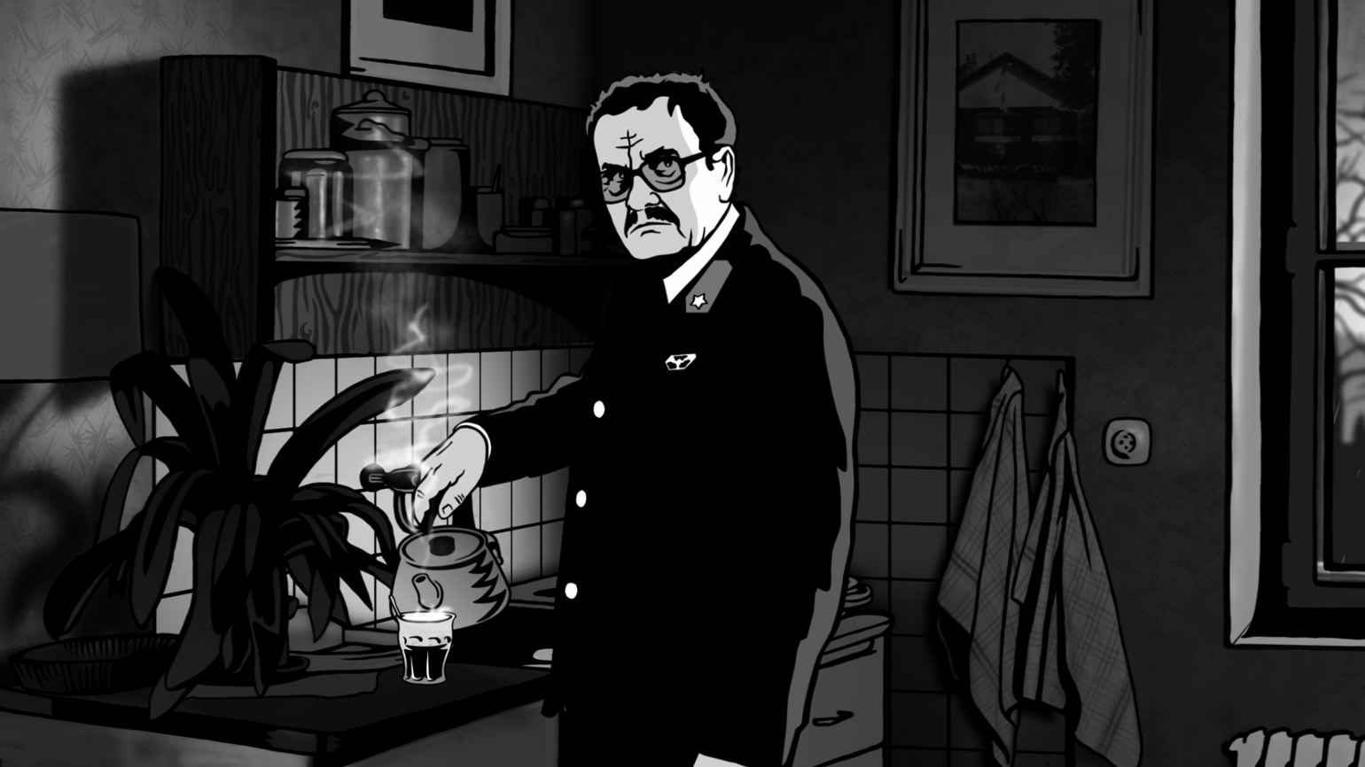

**O TECHNOLOGII, KTEROU JE FILM ZPRACOVÁN**

Tvůrci filmu nechtěli diváky ochudit o ojedinělou vizuální stránku komiksové předlohy, proto se režisér Tomáš Luňák rozhodl vytvořit film animační technikou rotoskopie, kdy natočený materiál s živými herci slouží jako podklad pro animaci (rotoskoping).

Pro tyto účely oslovili tvůrci filmu studio Tobogang, které se následně v čele s jeho majitelem, animátorem a především supervizorem animací Noro Držiakem podílelo na výrobě filmu jako jeden z koproducentů, a to jako výrobní složka zajišťující animaci a postprodukci. Tým Tobogangu zajistil překreslení natočených filmových scén do výsledné podoby animovaného filmu. Natočený reálný materiál byl animátorům pouze vodítkem, a to především pro animaci postav jako takových. Vše ostatní – dotváření prostoru, atmosféry, světelných nálad, stylizovaných vizí – je výsledkem tvořivé spolupráce supervizora Noro Držiaka, režiséra Tomáše Luňáka a výtvarníka Jaromíra Švejdíka.

Animační technika rotoskopie vznikla jako nápad průkopníka v oboru animace Maxe Fleischera, který v roce 1915 natočil svého bratra Davida v klaunském kostýmu jako podklad pro animovanou grotesku Koko The Clown. Techniku rotoskopie Fleischer také použil pro kreslenou postavičku Betty Boop a v celovečerních filmech Gulliver’s Travels (1939) či Mr. Bug Goes to Town (1941). Velkým úspěchem rotoskopie jakožto metody bylo pak uvedení Disneyho celovečerního filmu Snow White and the Seven Dwarfs do kin v roce 1937. Jednalo se o první film z Disneyho produkce, natočeného touto metodou. Mezi další snímky natočené pomocí rotoskopie patří například American Pop (1981) Ralpha Bakshiho, Waltz with Bashir Ari Folmana či Waking Life (2001) a A Scanner Darkly (2006) Richarda Linklatera, kde rotoskopie divákovi dovoluje vnímat herecké výkony na pokraji hraného a animovaného filmu. Právě snímek Waking Life, na kterém pracovalo zhruba třicet výtvarníků, byl pro adaptaci komiksové předlohy Aloise Nebela režisérovi Tomáši Luňákovi jednou z hlavních inspirací. Doslova technologickou renesanci pak rotoskopie zaznamenala v roce 1994, kdy byl digitální rotoskopický proces poprvé použit k programování počítačové hry Poslední expres ve společnosti Smoking Car Productions a posléze při tvorbě kultovní počítačové hry Prince of Persia.

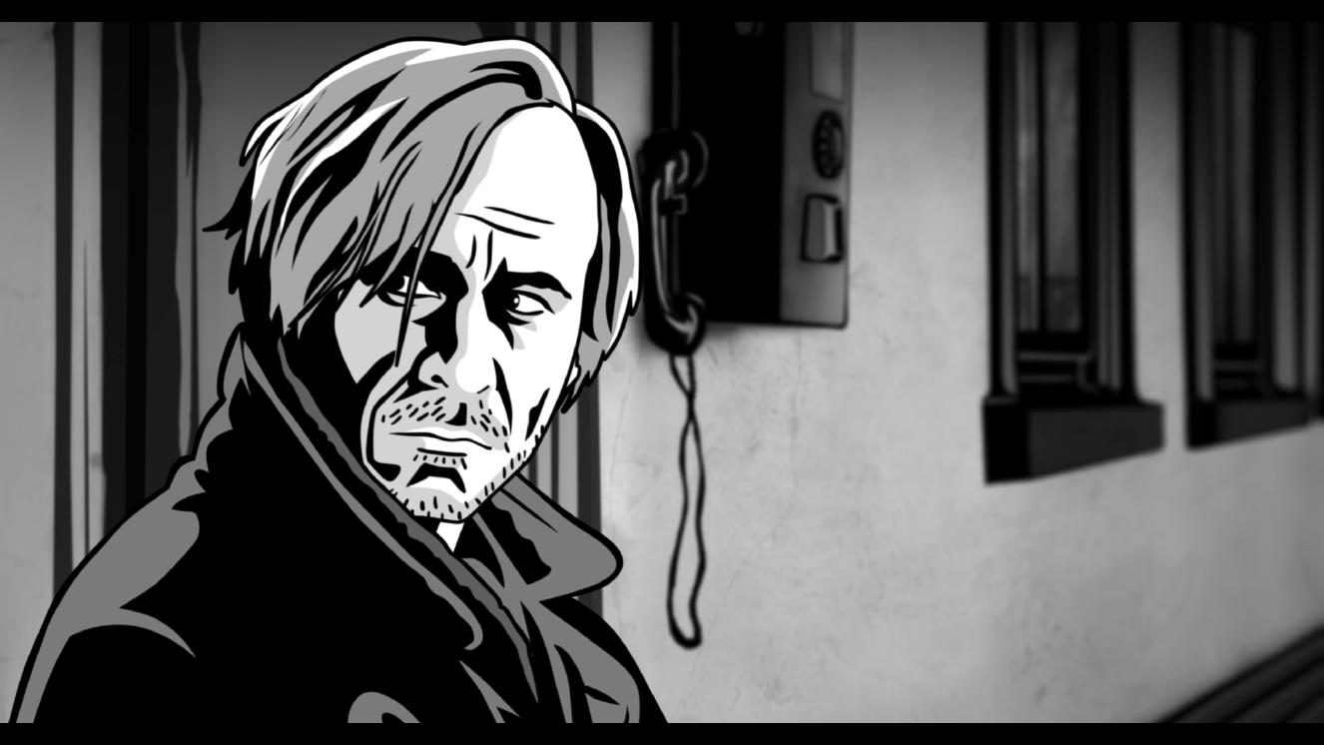

**ROZHOVOR S JAROSLAVEM RUDIŠEM**

**(scénář)**

**V rozhovoru s vámi, který jste postavu Aloise Nebela vymyslel, nezbývá, než začít úplně od začátku. Kdy a proč se ve vaší mysli zrodila postava Aloise Nebela?**Na začátku je příběh mého dědečka. Jmenoval se Alois Rudiš a pracoval na dráze jako výhybkář. Před druhou světovou válkou sloužil v pohraničí, ve stanici Zákupy u České Lípy. A po válce, kterou prožil na jednom nádraží v Českém ráji, se tam zase vrátil. Na dráze zažil všechny dramatické kotrmelce té doby: nástup nacistů, útěk před ordnery posledním vlakem do českého vnitrozemí, okupaci, partyzány, konec války, odsun Němců. Chtěl jsem o něm napsat svůj druhý román. Představoval jsem si chlapíka na malé stanici, jemuž v představách nádražím projíždějí vlaky s nákladem traumat a dějin minulého století. Je toho na něco moc, do hlavy se mu valí mlha, v níž se ztrácí. A on se z toho nakonec zblázní.I historie mého dědečka je trochu zamlžená. Zemřel v roce 1960 a znám ho jen z vyprávění táty a taky strýce, který sloužil celý život na dráze jako výpravčí. I z jeho života jsem si něco do Nebelova příběhu vypůjčil. Třeba to, jak Nebel přijde v komiksu o panictví, to je jeho historka. Už je taky bohužel mrtvý.

**Jak se pak z původně literární postavy Nebela stala komisková postava a kdo ji vtiskl fyzickou podobu, jak už ji známe z komiksu a dnes i z filmu? Vypadal takhle nějak i váš dědeček?**Námět se líbil Jaromírovi 99, výtvarníkovi a zpěvákovi kapely Priessnitz. Bydleli jsme tenkrát v Praze na Žižkově kousek od sebe a chodili na pivo do hospody U vystřelenýho oka. Bylo to na podzim 2002 a za zdí tenkrát ještě každé tři minuty duněly vlaky, teď je tam cyklostezka a vlaky jezdí tunelem. Známe se dlouho. Pracoval jsem jako hudební novinář a několikrát psal i o kapele Priessnitz, kterou mám hodně rád, protože se do nich obtiskuje ten divoký kraj, odkud pocházejí - Jesenicko. Jaromír si přečetl můj první román Nebe pod Berlínem a líbil se mu, nejvíc ti duchové bloudící metrem. To Jaromír přišel s nápadem vyprávět Nebelův příběh jako komiks. A přinesl spoustu svých historek a taky postav, které jsme do děje zapracovali. A dal Nebelovi tvář. A taky kus sebe. Je to náš společný příběh, nejde to nějak oddělit.Můj děda jinak knír ani brýle nenosil. Jaromír se nechal inspirovat jedním svým známým.

**Nechal jste se při práci na komiksu Alois Nebel inspirovat nějakými konkrétními autory a díly?**Literární část je určitě psaná pod vlivem Bohumila Hrabala nebo Jaroslava Haška, o ně já pořád zakopávám. Jsou to chrlivé vzpomínky a historky, z nichž postupně roste celý příběh. Nebel je v komiksu hodně užvaněný. Možná až nesnesitelně. I kecání je jakoby obrana před těmi halucinacemi, které jej pronásledují.

**Jakým způsobem vznikaly postupně tři díly komiksového románu Bílý Potok, Hlavní nádraží a Zlaté Hory? Mluvil jste Jaromírovi 99 do toho, jak budou vypadat jednotlivé postavy, zasahoval on naopak do děje?**   
Úspěch prvního dílu Bílý Potok nás zaskočil. Mysleli jsme, že to bude knížka pro pár kamarádů. Pak se do toho ale vložil Joachim Dvořák z nakladatelství Labyrint, kterého Nebel nadchnul, a Bílého Potoku se prodalo přes sedm a půl tisíce kusů. To pro nás byl šok. A tak jsme se rozhodli s Nebelem žít dál. Nijak jsme se do toho ale nenutili, hodně nás to bavilo. Všechny tři díly vznikly velmi rychle a lehce. A máme štěstí, že se nám daří i podobně lehce pracovat. Sedíme u stolu, trochu popíjíme nebo něco jíme, kecáme o holkách, životě, politice a kuchařských receptech, protože oba rádi vaříme, prostě o všem možném, a pak najednou odněkud spadne nápad. A já pak rychle píšu, Jaromír hned skicuje, aby se to neztratilo. Takhle se narodil Nebel. Z nekonečného kecání U vystřelenýho oka.

**V roce 2006 vyšla celá trilogie pod společným názvem Alois Nebel. O pět let později jste se dopracovali k filmové adaptaci komiksu. Kde se vzala myšlenka převést postavu Aloise na filmové plátno? Kdo a co přesvědčilo podle vás producenta Pavla Strnada k tak odvážnému kroku - natočit první plnokrevný český komiksový film?**Byl to Pavlův nápad a jeho velká odvaha. Přečetl si komiks, ten příběh ho oslovil a tak nám zavolal. S Jaromírem máme velmi rádi filmy, za kterými Negativ stojí, takže jsme neváhali. Ale netušili jsme, jak dlouhá a pracná ta cesta k filmu nakonec bude. Prožili jsme s ním pět let. Chtěli jsme, aby byl co nejblíže komiksu, nápad s hraným filmem jsme hned zavrhli. A myslím, že se to povedlo, že ten komiks je z plátna cítit, má to úžasnou atmosféru, což je zásluha hlavně režiséra Tomáše Luňáka, Jaromíra 99 a velké party českých, německých a slovenských animátorů.

**Jakým způsobem vznikal scénář a jak moc je příběh komiksových románů příbuzný a odlišný od filmového zpracování?**  
S Jaromírem 99 jsme napsali asi sedmnáct verzí scénáře. Třikrát jsme začínali úplně od nuly, jen s otevřeným komiksem na stole. Dlouho jsme hledali klíč, jakým Nebela do filmu převést. Nebylo to lehké. Komiks má přes tři sta stránek, ale je spíše nedramatický, Nebel je v něm pozorovatel dění kolem sebe, propadá se ve svých halucinacích zpátky do minulosti, která ho pronásleduje. Ve filmu je to, myslím, větší hrdina. To základní ale zůstává. Utkává se se stíny minulosti, potkává se s temnou postavou zvaný Němý, jakýmsi mstitelem starých křivd. Padá na hubu. Dospívá. Zamiluje se.

**Miroslav Krobot je Alois Nebel. V jaké fázi došlo na Miroslava Krobota? Ovlivnil pan Krobot nějakým způsobem Nebela, kterého známe z filmového plátna?**   
To přišlo hned na začátku - nikoho jiného jsme si prostě neuměli představit. V komiksu je Nebel užvaněný, ale tohle k panu Krobotovi nejde, působilo by to nepřirozeně. Celý scénář jsme spolu procházeli a dialogy seškrtali na úplné minimum. Co ale Nebel řekne, to sedí. A Miroslav Krobot dal myslím celému filmu i dalším hercům zvláštní, místy až westernové tempo a napětí.

**Vaše práce asi z velké části skončila tím, že jste odevzdal scénář. Pak musela pro vás nastat poměrně dlouhá doba, kdy se film nejdříve točil a potom animoval. Jak dlouhá doba to byla a kolik vašich zásahů pak bylo potřeba než došlo na finální podobu filmu?**   
Stokrát jsem si říkal, že už to skončilo, ale nikdy to nebyla pravda. Pořád bylo co dodělávat, spousta drobností. Poslední, co jsem dopisoval, bylo asi hlášení vlaků na Hlavním nádraží v Praze. Ukončete nástup do rychlíku směr Brno. Posun ze třetí na sedmou povolen. Tyhle nádražácké hlášky.  
S filmem se pořád učím. Ani já, ani Jaromír 99, jsme nestudovali žádnou filmovou školu, pracujeme, myslím, oba hodně intuitivně. Na druhou stranu jsem za to rád, nepotkal bych nikdy ty své příběhy. První zkušenosti jsem nasbíral u filmu Grandhotel Davida Ondříčka, kde jsem psal scénář, ale hodně jsem se toho naučil i na Nebelovi. Třeba díky Miroslavu Krobotovi už vím, čeho všeho lze dosáhnout s minimem slov. Pořád ale bojuju třeba s tím, že na rozdíl od knížky není scénář hotové dílo, to je až film. Každopádně bych pro film chtěl psát víc. Baví mě to i proto, že to je týmová práce.

**Pojďme ale k postavě Aloise Nebela. Co je to podle vás za člověka? Na jednu stranu takový "malý Čecháček", na druhou stranu jeho otec byl ještě prvorepublikový nádražák, sám Alois Nebel je velmi noblesní a charakterní člověk, který se drží svých morálních zásad. Neměl by vlastně člověk při pohledu na Aloise Nebela cítit jakousi "národní hrdost"?**  
Já na něj hrdý určitě jsem... Líbí se mi jeho skromnost a obyčejnost. A co je zač? Myslím, že to naznačuje už jeho jméno. Alois je Alois po mém dědovi, je to klasické, čistě středoevropské jméno, které se dává či spíš dávalo v Rakousku, na Slovensku, v Bavorsku a u nás. Zní lehce zaprášeně a zpomaleně, tak trochu jako z dob monarchie, kdy nakonec vznikla většina našich železničních tratí. Příjmení Nebel znamená česky mlha, ale když to přečtete odzadu, dostanete slovo das Leben, tedy život. A o tom myslím náš příběh vypráví: o životě, který se občas ztrácí v mlze, a my nevíme, kudy jít. A o nevyřešených traumatech a křivdách, které jsou v mlze a minulosti schované a pořád na nás útočí.   
Právě s tím se Nebel musí utkat. Ale nejen s tím. Alois v sobě má jistou omšelou noblesu, je hrdý na svoji uniformu ČSD a na to, že někam patří. A když o tohle po převratu v roce 1989 přijde, zhroutí se mu svět. Je bez práce, musí se postavit zpátky na nohy, musí se vydat na cestu a taky musí dospět a najít si ženskou. A najde ji, to můžu prozradit. Alois je skvělý, jen trochu smutný a samotářský chlap. A Květa je myslím taky skvělá ženská do nepohody, jakých je dneska málo. Kdo má kliku, potká za život jednu. Kdo má smůlu, nepotká žádnou. A Nebel má tu kliku, ale i o Květu se musí porvat. Nic prostě není zadarmo.

**Děj Aloise Nebela se odehrává v Bílém Potoku v Jeseníkách. Existuje toto místo ve skutečnosti? Kde přesně se pak natáčel film?**Bílých Potoků najdete v pohraničí hned několik. Nám se hlavně líbí to jméno, má v sobě poezii a kus přírody. Mimochodem, zobrazení krajiny a přírody jak v komiksu, tak ve filmu pro mě osobně patří k těm nejsilnějším místům. V komiksu nás inspirovala horská trať z Hanušovic do Jeseníku, jedna z nejhezčích u nás. Říká se jí Slezský Semmering a v jízdním řádu ji nyní najdete pod číslem 292. A konkrétně nás inspirovala stanice Horní Lipová, která je ztracená v lesích, a když nejede vlak, je tam takové ticho, že to s vámi pohne. To je náš Bílý Potok. Tady slouží Nebel, ten nenápadný, obyčejný chlapík, samotář, který před lidmi dává přednost jízdním řádům. V nich je totiž všechno pořád stejně, protože vlaky tak u nás na lokálkách prostě jezdí, pořád stejně rychle, nebo stejně pomalu, záleží na úhlu pohledu a hlavně na vnímání času. Ta čísla ho uklidňují, utíká k nim před chaosem světa kolem a před tím, co se mu odehrává v hlavě a představách. Film se ale natáčel v Malé Morávce na druhé straně Jeseníků. Ta trať už je zrušená a my ji ještě na chvíli oživili.

**Jakou roli hrají dnes v dějinách Evropy dvě historické události, které jsou zachycené ve filmu? V prvním případě ve vzpomínkách Aloise Nebela - odsun sudetských Němců z pohraničí a v druhém případě reálný čas příběhu - podzim roku 1989, pád komunistického režimu.**To všechno v našem příběhu hraje poměrně velkou roli. Střední Evropa je neklidné místo, které se pořád třese, a to se promítá i do našeho filmu. Teď prožíváme takovou šťastnou chvíli klidu, které bychom si asi měli hodně vážit, protože kdo ví, co bude za pár let. Prohnali se tudy opakovaně vojáci, hranice se během minulého století několikrát změnily, lidi museli opouštět své domovy. Všechny ty naše osudy jsou navíc propojené, podle mě neexistuje jedna česká, německá, rakouská, nebo polská historie, ale jen jedna středoevropská a ta nás stále ovlivňuje a drží pod krkem. A Nebel tohle všechno cítí.

**Střední Evropa, to jsou také železnice…**Určitě. Všechna nádraží ve střední Evropě vypadají podobně. A i ti nádražáci. Kdyby Nebela přemístili z Bílého Potoka do Vídně nebo Krakova, okamžitě by do systému zapadnul a chodil po šichtě s nádražáky na pivo. Vlaky sem prostě patří stejně jako guláš, pivo a všechny ty dějinné kotrmelce. Dráha navíc stála u většiny dramat minulého století. Po železnici se vždycky valily sem a tam armády, vlaky odvážely lidi do Osvětimi a po válce Němce ze Sudet z Československa. A po roce 1989 vlaky odvezly z Československa sovětské okupanty. To všechno se v našem příběhu objevuje. Nebel tohle všechno sleduje a znovu prožívá, jakoby nic z toho nemohl zapomenout.

**Valnou část svého času trávíte v Německu, troufnete si tak pojmenovat, jakým způsobem vnímají odsun Češi a Němci?**  
Samozřejmě musíme odsun, jak se tomu říká v Česku, a vyhnání, jak se tomu říká v Německu, vnímat v kontextu doby. Ta válka byla děsivá. Osobně ale nejsem zastáncem kolektivní viny a myslím, že odsunem jsme si sami trochu ublížili. Čeští Němci, stejně jako židé, které nacisté zavraždili, nám tady prostě chybí. Celá bohatost české kultury vznikla podle mě nejen vzájemným prolínáním, ale i soutěživostí Čechů, Němců a židů a to je nyní pryč, zůstalo nám tu jakési bezčasí, prázdnota, která se jen pomalu zaplňuje.  
Navíc nám tu zbylo také to rozbité a chudé pohraničí, které se z odsunu stále nevzpamatovalo, protože tam prostě dlouho chyběli lidé, kteří k těm místům mají nějaký vztah. To se mění výrazně až nyní, s tou současnou generací. Osobně mě ale právě tahle rozbitost, hrubost a tvrdost i něčím přitahuje. Na Jesenicku nebo Liberecku, odkud pocházím, pořád zakopáváte o minulost a nacházíte nějaká dramata. A taky ta krajina je myslím překrásná.  
A v Německu? Záleží na tom, s kým si povídáte. Němci prošli velkou historickou lekcí a jsou hodně imunní vůči všem možným ismům včetně nacionalismu a dost možná to budou oni, kdo budou Evropu zachraňovat před novými konflikty. Sudetští Němci na mnohé mé německé kamarády působí jako něco z minulosti, z pravěku. Strach z Němců dnes znamená jen nedostatek našeho sebevědomí a taky porozumění. Jistě je mezi Sudeťáky i pár bývalých nacistů, ale já osobně jsem nikdy žádné takové nepotkal. Setkal jsem se spíše s lidmi, kteří se cítí být s jejich rodnou zemí pořád spojeni neviditelnou pupeční šňůrou. Rádi se sem vracejí. Zajímají se o ni. A také jejich potomci.

**Do jaké míry může být podle vás příběh Nebela srozumitelný v rámci celé Evropy a za jejími hranicemi?**  
Přesuny lidí, jejich vyhánění, ty kotrmelce, přemalovávání historie, to je srozumitelné všude. A navíc, náš film je sice temný western, ale zároveň také příběh o pozdním dospívání a také o lásce. A to je určitě silné a srozumitelné téma. Stejně tak má náš komiks a film silný sociální rozměr. Odehrává se v době převratu, mezi podzimem 1989 a jarem 1990, Nebel přichází o práci, o všechny jistoty a musí se najednou o sebe postarat. A tohle zažila či zažívá spousta lidí nejen u nás.

**Jednu z hlavních rolí hraje v Nebelovi už zmíněná železnice. Jaký máte vy vztah k železnici, vlakům a nádražím?**Dlouho jsem chtěl být strojvedoucí a na nádražích jsem trávil moře času. Třeba v dopravní kanceláři u mého strýce. Dostal jsem ale brýle a tak jsem místo na dopravní průmyslovku v České Třebové šel na gymnázium a stal se učitelem, i když jsem nikdy neučil. Ale naučil jsem se zase slušně německy, což mě nyní z velké části i živí, a studoval jsem také historii, která prosakuje do všech mých příběhů. Vlaky jinak mám pořád rád a na další trasy do auta nesedám. Trávím v nich hodně času, zejména na tratích mezi Českem a Německem.A stejně jako Nebel sbírám staré jízdní řády a rád si v nich čtu. Nemám jich sice sto jako on, ale asi jen sedmdesát, ale to čtení mě taky podivně uklidňuje. I když v nich je zdánlivě všechno stejně, přece jen se do nich zajímavě promítá i doba jejich vzniku, třeba v reklamách a tak. V jednom bytě na Žižkově jsem je měl vysázené na poličce na záchodě. Když to Jaromír viděl, myslel si, že jsem se definitivně zbláznil. A tak se tahle scéna dostala do komiksu i do filmu.

**Co by asi mohl říct váš dědeček, kdyby viděl, že se dostal až na filmový festival do Benátek nebo Toronta? Byl by na vás jistě hrdý. A možná by vám řekl, že takhle to všechno skoro bylo.**Na to teď hodně myslím a v posledních měsících se mi o něm začalo pravidelně zdát. Stejně jako o mojí babičce - jeho ženě, která měla pohřeb ve stejný den, kdy jsem se narodil. Na těch starých fotkách je hodně podobná Květě, jak ji nakreslil Jaromír a jak ji ve filmu hraje Marie Ludvíková. Jakoby se tím zaplnila nějaká mezera. No, možná s nimi přes tenhle příběh nějakým zvláštním způsobem komunikuju. Věřím, že se nezlobí.

**A jaké pocity máte v posledních týdnech vy? Od roku 2003 jste přece urazil s Aloisem Nebelem velký a daleký kus cesty. Není vám líto, že to vlastně všechno pomalu končí?**Jak tak nějak pozoruju ten šrumec kolem filmu, tak mám pocit, že to vlastně teprve celé začíná. Nebela jako postavu mám moc rád. A myslím, že Jaromír zrovna tak. Takže se k němu asi budeme vracet, třeba v povídkách. Asi by nám chyběl.   
Jinak spolu ale chystáme nový komiks, který bude zase ze Sudet. Jeho hrdinou bude slavný německý herec Rudolf Rittner, reálná postava a rodák z Bílého Potoka, toho skutečného, u Jeseníku. Zlomil mnoho ženských srdcí, na počátku minulého století byl hvězdou berlínských divadel a také němého filmu, hrál například u Fritze Langa. A pak se trochu zbláznil a vyměnil velký svět a Berlín za samotu v Bílém Potoce. S Nebelem by si rozuměl.

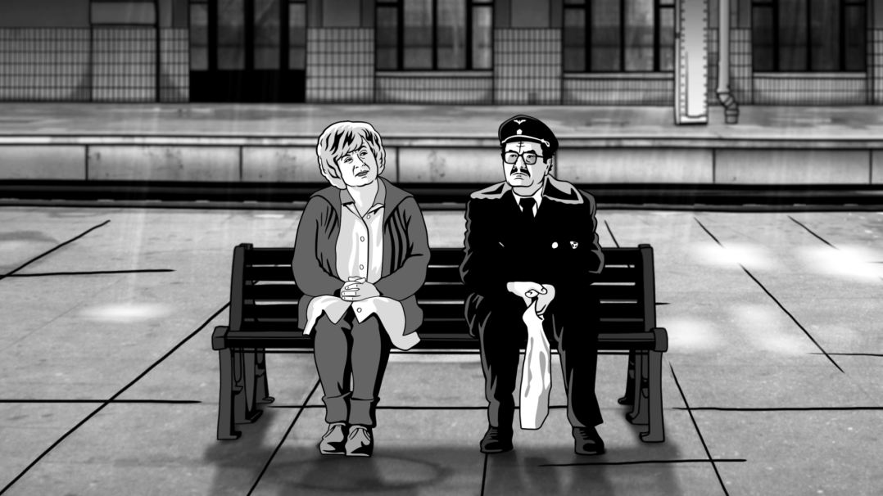

**ROZHOVOR S JAROMÍREM ŠVEJDÍKEM aka JAROMÍREM 99**

**(scénář, výtvarník)**

**To vy jste podle Jaroslava Rudiše přišel kdysi na nápad udělat příběh Aloise Nebela, který vám Rudiš vyprávěl, jako komiks? Proč zrovna komiks? A jak vy jste se vůbec dostal k této výtvarné formě?**

Komiksy jsem měl rád od dětství, různé pašované Pify, Rychlé šípy, hlavně Stínadla. Také jsem v té době hodně kreslil, hlavně ve škole na pijáky, různé bitvy, kovboje, indiány. A chodil jsem do lidušky na výtvarku ke slečně Liškové, která se mi dost věnovala, a myslím, že chtěla, abych šel na uměleckou průmyslovku. Jenže já dost lajdačil, a když jsem objevil punk, založil jsem svou první kapelu a kreslení šlo stranou. Až dlouho poté jsem nakreslil obal alba Seance pro svou kapelu Priessnitz, ten pak uviděl kámoš z reklamky

a zeptal se mě, jestli bych nechtěl kreslit storyboardy. Tím jsem se pár let živil a od storyboardů je ke komiksům dost blízko. Jen storyboardy vidí pár lidí ze štábu a pak skončí v popelnici, na rozdíl od navoněných komiksů, jenž skončí v knihkupectvích. Byl to vlastně přirozený vývoj.

**Kdy jste poprvé namaloval postavu Aloise Nebela a jak jste se dostal k její finální podobě? Například že Nebel má brýle a knír?**

Původně Lojza vypadal jako pan Svěrák starší, vousatý dobrák, ale to nebylo ono. Mám přítele v Krkonoších, takový ten středoevropský typ, i když projel svět, udržel si svou identitu. I kdyby žil na Novém Zélandě, pořád by vypadal stejně. A ten se mi líbil. Knír, kostěné brýle, pronikavé oči. Akorát je to chlap jak hora, narozdíl od Lojzy.

**Podoba Nebela v knižní komiksové trilogii je odlišná od podoby filmové postavy. Samozřejmě že tu filmovou podobu udává hodně už podoba herce Miroslava Krobota... Jakým způsobem se od knihy k filmu posunul výtvarný styl celého komiksu?**

My jsme od začátku věděli, že filmový Nebel, narozdíl od komiksového, nebude mít vnitřní hlas, že vše bude bublat jakoby pod povrchem. A taky jsme věděli, že Krobot je pro tu roli ideální. On také svým herectvím určil tempo filmu, dialogy, pohyby. Takže je to dost pomalé, až hypnotické. Samozřejmě je něco jiného překreslovat živé herce ve filmu a něco jiného vymyslet postavy do komiksu. To překreslování se může zdát snadné, ale přece jen, když chcete zachovat styl, expresivitu kresby a zároveň je tu požadavek, aby si byli herci podobní, nastávají dost velké obtíže. Někteří herci šli snadno jako Krobot, Leoš Noha, s některýma to byl oříšek, hlavně s Voříškovou a Rodenem.

**Možná bychom se teď mohli vrátit na začátek filmu Alois Nebel, to je zhruba pět let zpátky. Pokusíte se pro laiky stručně shrnout, co přesně jste jako výtvarník, pomineme-li pro tuto chvíli vaše spoluautorství na scénáři, v jednotlivých fázích na tomto filmu po výtvarné stránce dělal?**

Úplně na začátku jsem kreslil storyboardy, abychom si ujasnili scény a pochopili, co vyhodit, co nechat. Pak shootingboardy, když už byl literární scénář. Taky jsem se hodně zajímal o casting a kostýmy. Když už jsme věděli, kdo co bude hrát a v čem bude oblečen, začal jsem kreslit manuál postav, zepředu, zezadu, z boku. Mezitím už se roztočil film a já začal dostávat první scény, které jsem přetransformovával do komiksové podoby, kreslil jsem postavy pro animátory, prostředí pro pozaďáře a kompozitory. Těmto scénám, vlastně překresleným okénkům z filmu, jsme říkali previzy. Ty jim poté sloužily jako vodítko pro další práci.

**Od Jaroslava Rudiše už víme, že Bílý Potok ve filmu je fiktivní místo, na druhou stranu vás prý inspirovala dnes už nefunkční stanice Horní Lipová v Jeseníku. Jezdil jste se na ni dívat a vůbec do toho kraje nebo jste měl nějakou předlohu? Jakým způsobem jste do filmu kreslil pozadí - nádraží, hory, ta krajina a příroda…?**

Už když jsme dávali dohromady komiksový příběh, bylo mi jasné, že se to musí odehrávat v Jeseníkách, protože ten kraj znám, mam ho nakoukaný. Přece jen jsem se tam narodil a strávil dětství a kus mládí. Také trať ze Zábřehu na Moravě  do Jeseníku, tzv. Slezský Semmering, byla pro mě důležitá, všechny ty nadrážky, kde se tenkrát odehrával život mániček, čundráků, krimošů a podobných vyděděnců. Komiks jsem vlastně kreslil po paměti, budova Bílého potoka je asi nejvíc podobná jesenickému nádraží, akorát ve zmenšené podobě, a grafika zdejších hor je tak specifická, že se mi asi otiskla do paměti, to jsou ty různé klikyháky, kterýma jsem trápil animátory a pozaďáře. Před samotným natáčením filmu jsme často jezdili do Jeseníku na obhlídky, hlavně s kameramanem Basetem Střítežským. Myslím, že ten kraj správně pochopil a je to z natočeného materiálu cítit. I když jsem se snažil v previzech krajinu ještě víc zdramatizovat, jeho obrazy, podklady pro mou kresbu, byly úchvatné.

**Velmi zajímavým prostředím s jedinečnou atmosférou je také autokemp, ve kterém se ve filmu pohybuje postava starého Wachka, kterého hraje Alois Švehlík. Co vám bylo pro toto místo předlohou?**

Kemp doopravdy existoval mezi Javorníkem a Travnou, jako dítě jsem tam jednou hrál fotbal, když jsem byl na letním táboře ve vedlejší vesnici Velké Kraši. Pak jsem se tam ocitl až po revoluci, to už z toho byl autokemp, hráli jsme tam s Priessnitz na takovém minifestivalu. Majitel mi vyprávěl, jak se tam vracejí staří Němci a vzpomínají, co se tam dělo, když to byl internační tábor těsně po válce. To mi nějak utkvělo v paměti a tak jsme to použili v příběhu. Dnes už ten kemp neexistuje.

**Zatímco pro Jaroslava Rudiše téměř skončila práce po odevzdání poslední verze scénáře, i když víme, že poslední texty upravoval ještě při závěrečných postprodukčních pracích na filmu, vy jste žil s Nebelem dál. Kolik reálného času jste strávil kreslením na Nebelovi, pokud se to dá nějak vyčíslit?**

Asi nedá, dva roky práce prakticky každý den, ze začátku soboty i neděle. Občas to bylo jako krmení hladové zvěře, sotva jsem nakreslil jeden previz, už se hlásil další animátor, že potřebuje jinou scénu, postavu. Dělal jsem tak tři obrazy denně, podle obtížnosti.

**Co pro vás bylo během těch pěti let intenzivní práce na tomto filmu nejtěžší? Nebylo například těžké udržet původní výtvarný styl, kterým jste začínal? Vždyť za tolik let se musí člověk přece nějak vykreslit?**

Samozřejmě že člověk má potřebu se vyvíjet a těžko se uhlídá, takže styl se kapánek měnil, ale spíš jsem začal zjednodušovat, tak nějak podvědomě, asi abych lidem ulehčil práci, ale to mi bylo záhy vyčteno samotnými animátory, takže jsem se opět vrátil k víc expresivní kresbě. Nejtěžší bylo asi psaní scénáře, to jsme se fakt někdy dost hádali. Trilogie byla psaná jako tři samostatné sešity a udělat z toho jeden ucelený příběh fakt někdy dost bolelo.

**Vy jste s filmem Nebel kromě toho, že jste se podílel na scénáři a vtiskl mu a "odkreslil" jeho výtvarnou podobu také spojený ještě v rámci hudby. Jak přesně je vaše kapela Priessnitz, ve které zpíváte a píšete pro ni většinu textů, spojená s hudbou ve filmu?**

Scénickou hudbu nahrál k filmu Petr Kružík, kytarista Priessnitz, a tomu jsem moc rád, protože Petr má čuch na náladu, atmosféru. Já jsem psal písničky s Umakartem či Bombers a v titulcích je použita Mimosezóna od Priessnitz.

**Ve filmu zazní písničky, které zpívají Václav Neckář, Marie Rottrová a Václav Koubek. Proč jste přizvali zrovna je? A jak se vám zpíval duet s Marií Rottrovou?**

Ty písničky nevznikly přímo pro ně, třeba píseň Půlnoční měla být původně na mé sólové desce Jaromír 99 and the Bombers, ale nějak se tam nevešla, asi ještě nebyl úplně dodělaný text a až při práci na filmu mi  to nějak docvaklo. Stínohry jsme s Dušanem Neuwerthem dělali pro úplně jiný film. A s písní Ruda je to ten samý příklad jako s Půlnoční. My jsme od začátku tušili, že náš film bude působit jako z jiného světa, takže kdybychom tam dali klasické hity té doby, tak by tu atmosféru srážely zpátky do reality. Proto jsme se rozhodli použít hlasy, které v té době zněly z éteru, ale trochu jinak. Duet s Marií Rottrovou vlastně není moc duet, spíš takový vokál, co si pamatuju z rozhlasu po drátě, když ještě zpívala s Plameňáky.

**Atmosféra filmu Alois Nebel je naprosto jedinečná a podle ohlasů ze zahraničí je ceněna i ve světovém měřítku. Jak jste toho podle vás docílili?**

Je to kombinace všeho použitého, skvělý původně natočený materiál, který prosakuje i do výsledné podoby filmu, precizní práce studia Tobogang, vizuální kouzla Noro Držiaka, zvuk Ondry Ježka a Viktora Ekrta, hudba Kružíka, střih, precizní vedení a hlídání každého detailu režiséra Tomáše Luňáka. Já jsem se snažil do kresby dostat atmosféru původního komiksu, temnotu, která Jeseníkům sluší.

**Jak jste se cítil na červeném koberci na festivalu v Benátkách, kde Nebela viděli první diváci?**

Pro mě to bylo kapku snobské a dekadentní, ale jsem rád, že jsem to zažil a uvědomil si, jaký kus cesty jsme ušli.

**A co byste Nebelovi popřál na jeho cestě do českých kin?**Aby na něj chodilo hodně diváků a aby ho měli stejně rádi, jako ho mam rád já. Je to přece jen fajn chlapík.

**ROZHOVOR S TOMÁŠEM LUŇÁKEM**

**(režie)**

**Postava Aloise Nebela poprvé veřejně ožila v roce 2003 v prvním díle komiksové trilogie nazvané tehdy Bílý Potok. Co jste v té době dělal vy a kdy jste se poprvé setkal s postavou Aloise Nebela a s jejími tvůrci Jaromírem 99 a Jaroslavem Rudišem?**   
Myslím, že jsem byl ještě studentem FAMU. S Jaromírem Švejdíkem jsem se poprvé setkal při práci na videoklipu V samotách, který pomáhal propagovat remixovou desku Priessnitz nazvanou Zerro remixes. Jednalo se tehdy o kombinaci hrané akce a animace loutek, Jaromír 99 hrál v klipu hlavní roli.

**Vystudoval jste animovaný film na Filmové škole ve Zlíně a na FAMU v Praze. Jaká tak byla vaše první reakce, když vás producent Pavel Strnad spolu s tvůrci komiksu oslovili k režii filmu, který je v první fázi hraný?**

V okamžiku, kdy jsem byl osloven ke spolupráci na filmu Alois Nebel, nebyla ještě určená technologie, kterou se film bude vyrábět. Myslím, že se nejdřív uvažovalo o kreslené animaci. Až během dalšího přemýšlení nad tím, jak převést grafický román do filmu, jsme došli k tomu, že se pokusíme využít rotoskopie jako hlavního stylistického prvku.

Otázka, jak naložit s tím, že nejdříve bude nutno vést herce a až potom přistoupit k animaci, tak vyvstala později. Myslím, že to bylo riskantní především pro producenta, měl režiséra, který debutuje a je bez zkušeností s hraným filmem.

**To vy jste určil technologii rotoskopie, kterou je film zpracovaný. Proč jste si ji vybral a jaké filmy vám byly pro vznik filmového Nebela inspirací?**

Byl zde požadavek producenta Pavla Strnada a autorů předlohy, co nejvíce zachovat a nejlépe ještě umocnit atmosféru, kterou komiks Alois Nebel má. Jako jedna z technologických inspirací sloužil film Waking Life, který jsem poprvé viděl na festivalu v Annecy. Dále bych jen uvedl filmy Evropa a Návrat idiota, na ty jsem během realizace často myslel.

**Váš film je v rámci animace příbuzný ceněnému (např. Zlatý glóbus) filmu Ariho Folmana Valčík s Bašírem z roku 2008 a má dokonce stejného prodejce světových práv, německou společnost The Match Factory. Jak se podařilo získat tuto renomovanou společnost, jež distribuuje mj. filmy Akiho Kaurismäkiho, ještě před samotným natáčením Aloise Nebela?**

Smlouva s The Match Factory byla podepsána po našem setkání na filmovém trhu CineMart na festivalu v Rotterdamu, kam jsme jeli film prezentovat. Měli jsme hotový scénář, minutový test a bylo asi tři měsíce před samotným natáčením, The Match Factory měli před dokončením Valčíku s Bašírem. Upřímně nevím, co tehdy rozhodlo o spolupráci, jen bych chtěl poděkovat za tuhle zkušenost.

**Kdo byl u Aloise Nebela dřív? Miroslav Krobot, nebo vy?**

Miroslav Krobot dostal scénář k přečtení dřív. To, že souhlasil, mělo výrazný vliv na podobu jak scénáře, tak filmu. S jeho přispěním se postupně měnila postava Aloise Nebela, od hrabalovského baliče papíru Haňti z Příliš hlučné samoty spíše směrem k trpělivému pozorovateli.

**A jak se vůbec liší casting na hraný film a film, ve kterém se jeho hraní hrdinové stanou "pouhou" předlohou pro své animované postavy?**

Jedná se o můj první casting, nemám tak srovnání, ale v podstatě se v ničem neliší. Vycházeli jsme z komiksové předlohy, snažili jsme se najít nejen kvalitní herce, ale i výrazné typy odpovídající jak kreslené předloze, tak vhodné pro překreslení.

**Jaké byly vaše požadavky na herce? Můžete popsat základní rozdíl mezi režií hraného filmu a režií Aloise Nebela? Liší se určitě mj. v přípravách, jak dlouho trvaly a co bylo pak na place nejdůležitější uhlídat?**

Při práci s herci jsem neměl žádné zvláštní požadavky, jen jsem se snažil vést je k co největší strohosti a věcnosti. Příprava na natáčení byla delší, než je u nás obvyklé. Přes nespočet verzí scénaře a více než půlroční práci na storyboardu, který kreslil Jaromír 99, jsme se postupně dostali k samotnému natáčení. To se od běžného lišilo především v tom, že celý natočený obraz sloužil jako vodítko pro animaci a podklad pro postprodukci. Expresivní svícení, výrazný make-up, tonálně upravená dekorace nebo to, že noční scény byly natáčeny ve dne. To vše sloužilo jediné věci - dodat co nejvíce informací animátorům.

**Jaké fáze následovaly po samotném natáčení? Kolik dalšího času a čím jste na Nebelovi strávil do jeho finální podoby?**

Postprodukční práce na filmu byly delší než dva a půl roku. Jednalo se o střih, konzultace výtvarných podkladů vytvořených Jaromírem 99 a jak postupně vznikaly první animace, nastal maraton kontrolních projekcí a konzultací. Přičemž během této doby bylo nejobtížnější čelit především času, času na další myšlenky a především pochybnosti.

**Film se odehrává ve dvou časových rovinách. Ta snová se vrací k poválečné době odsunu sudetských Němců a ta reálná k polistopadové době v roce 1989. Jaké emoce vyvolávají ve vás tyto historické události? Máte potřebu se k nim nějak vyjadřovat?**

Snažil jsem se vyjádřit filmem, nerad bych cokoliv dalšího dodával, natočili jsme příběh kraje, či spíš krajiny.

**Do jaké míry je film Alois Nebel opravdu temný? Tak se o něm například vyjádřil po světové premiéře v Benátkách americký herec a režisér James Franco, který tedy konkrétně řekl, že je temný a krásný.**

Označení temný bych spíše přisuzoval tomu, že se jedná o černobílý film, kde je oproti hranému černobílému filmu více černé. To je ale dáno podstatou technologie, jakou je film vytvořen. Samotný příběh bych ovšem za temný nepovažoval, náš film spíš popisuje cestu za světlem, i když to světlo na konci tunelu může být i vlak.

**Jakého člověka podle vás zobrazuje hlavní hrdina Alois Nebel v rámci české a evropské historie? Žijí tu dnes mezi námi nějací Nebelové?**

Postavu Aloise Nebela vnímám jako šlechtice, se silnou morálkou, ve svém smyslu jde o hrdinu, i když obyčejného. A ty postrádám.

**O čem je pro Tomáše Luňáka filmová adaptace komiksu Alois Nebel?**

Je to příběh rána, kdy mlha postupně opadá, a my můžeme zahlídnout krajinu.

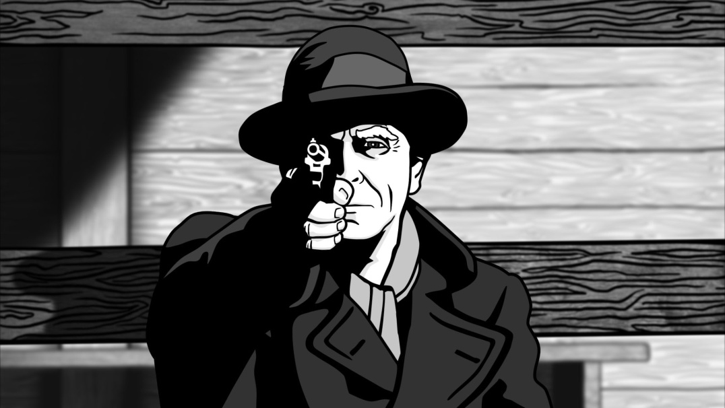

**ROZHOVOR S NORO DRŽIAKEM**

**(koproducent, Supervizor animace a vizualizace)**

**Můžete vysvětlit, co přesně se skrývá pod pojmem rotoskopie, metodou, kterou byl vytvořený film Alois Nebel?**Rotoskopie je animační technika, kdy animátor překresluje předtočenou živou akci. Je zajímavá především pro svou schopnost zachovat plynulost a realističnost pohybu, což je bez referenčního materiálu velmi obtížné. Obrázky můžete buď překreslovat políčko po políčku, takže se obraz ve výsledku mírně chvěje, nebo použijete způsob, kdy přesouváte jednotlivé čáry a plochy a měníte jejich tvar – jde o takzvanou vektorovou grafiku – a právě touto metodou jsme vyráběli Aloise Nebela.

**Proč si podle vás tvůrci filmu zvolili tuto metodu? Jaký by byl rozdíl v atmosféře filmu, kdyby byl "pouze" animovaný?**

Původně se uvažovalo nad čistě animovaným filmem, kde by animátoři vdechovali život postavám a dávali jim charakter. V okamžiku, kdy došlo na nápad oslovit skutečné herce, bylo jasné, že je ve filmu budeme chtít poznat. Vizuál filmu měl být grafický, použití rotoskopie bylo proto logické. Tempo filmu v tomto případě udává natočená realita.

V případě čistě animovaného filmu častěji přemýšlíte o zkratkách ve vyprávění, o využití výtvarna v rámci příběhu, protože se od začátku pohybujete ve stylizovaném světě a máte neomezenou volnost omezenou „pouze“ vlastní fantazií.

Tvůrci Aloise Nebela se chtěli nechat ovlivnit realitou a zároveň nechtěli, aby to bylo příliš technické, chtěli, aby byl z filmu zřejmý otisk lidské ruky. Proto jsme se nerozhodli ani pro metodu motion capture, kdy se z čidel rozmístěných na těle herce generuje počítačový obraz bez lidského zásahu.

**V Čechách ale doposud nebyla žádná zkušenost, jak postupovat při používání rotoskopie a ještě na formátu celovečerního filmu. Kde tak vaše studio Tobogang vůbec získalo přehled o tom, jak postupovat při práci na tak časově a organizačně náročném projektu?**Koncem roku 2007 jsme vyrobili v Tobogangu čtyřicetisekundovou ukázku, která byla dlouho považována za oficiální trailer k filmu. V ní jsme si vyzkoušeli rotoskopie postav a navrhli možnosti spojení ilustrovaného prostředí se strukturami z reálně natočeného podkladu, se kterým přišli tvůrci.

U rotoskopie byla naše zkušenost s animovaným filmem přínosná, protože jsme se nemuseli striktně držet jen natočeného materiálu, ale mohli jsme uplatnit i stylizované animátorské postupy a ještě tím ušetřit čas, kterého není v animovaném filmu nikdy dost.

Uvědomili jsme si, že tuto práci je možné zvládnout jen s lidmi, kteří jsou precizní, trpěliví, zkušení v klasické animaci, mají výtvarný cit a navíc jsou schopni pracovat v kolektivu. A tak jsme vyhlásili konkurz a do zahájení výroby jsme postupně obsadili všechny pozice. Zárukou byli také lidé zkušení v oblasti postprodukce, které projekt nadchl, a podařilo se nám je získat na dva roky práce. Pracovní postup, který navrhli, se v průběhu výroby ukázal jako funkční, docházelo jen k minimálním korekcím.

**Co všechno měl Tobogang na starosti? Kolik animátorů pracovalo konkrétně pod vaší supervizí tady i v Německu?**Tobogang zajišťoval na Aloisovi Nebelovi rotoskopii a animaci postav, klasickou kreslenou animaci, ploškovou animaci, 3D animaci a klíčování reálných siluet některých komparsních postav. Kompozitoři dávali dohromady jednotlivé elementy – animaci, pozadí, přidávali mlhy, dým, sníh, déšť... Vytvářeli celkovou atmosféru scén. V některých případech jsme navrhli obsah záběrů, buď protože nebyly natočené nebo proto, že lépe fungovaly v sestřihu.

Celkem na filmu pracovalo 29 2D animátorů/rotoskoperů, jeden 3D modelář/animátor, 11 kompozitorů, 3 výtvarnice pozadí, supervizor na natáčení, supervizor animace a vizuálních efektů a supervizor postprodukce.

**Jak úzce s vámi spolupracovali výtvarník filmu Jaromír 99 a režisér Tomáš Luňák?**Jaromírova grafická podoba byla pro film klíčová. Výtvarně zpracoval postavy s ohledem na podobu jejich hereckých představitelů. Ne všechna prostředí byla natočena v reálu, takže musel navrhnout ve svém stylu i několik „umělých“ záběrů prostředí. Vzájemně jsme si ještě pomáhali tak, že jsme narychlo připravili montáž z fotek a on si potom z návrhu vzal nebo přidal cokoliv, co uznal za vhodné. Naší úlohou potom bylo přidat další prvky, protože film má vizuálně komplikovanější ztvárnění než v knižním komiksu. Vzájemně jsme se ovlivňovali a usměrňovali. Myslím, že jsme si nechali velký prostor k tvorbě vizuálu a zároveň společně hlídali hranice, za které jsme se mohli dostat. Tomáš se vyjadřoval ke grafickému ztvárnění realistického materiálu, který natočil, k atmosféře, případně modifikoval tempo záběrů, pokud mu přišlo díky výtvarnému zjednodušení pomalé nebo rychlé.

**Můžete stručně popsat základní fáze od natočeného reálného podkladu s herci po výsledný obraz?**Režisér spolu s kameramanem a výtvarníkem promysleli záběrování filmu, které potom storyboardista (zase Jaromír) nakreslil. Ve střižně se obrázky seřadily na časovou osu, aby režisér viděl, jak funguje vyprávění příběhu v reálném čase, a vznikl jednoduchý animatik s komentářem. Následovalo hrané natáčení. Tam jsme měli supervizora Jana Bubeníčka, který měl na starost greenscreeny a trackpointy – body, které se rozmístily do prostoru, podle kterých jsme potom mohli rekonstruovat pohyb kamery, potřebný pro animátory a kompozitory. Natočený materiál se sestříhal, takže byly jasné délky a obsahy záběru. Pro záběry, které nebyly natočené, jsem připravil layouty – jednoduché 2D vizuály, které se vložily do střihu.

Výtvarník dostal z každého záběru grab – obrázek přímo z filmu, který nakreslil – postavu a prostředí, to byla předloha pro animátory. V případě pohybu postav, výrazných změn v záběru a při změně atmosféry v záběru nakreslil víc návrhů. To už měl ale za sebou nakreslenou „bibli postav“ – z hereckých zkoušek, které se fotily, nakreslil návrhy všech postav zepředu, zboku a zezadu, vzájemně je konfrontoval a upravoval, jak k sobě ve výtvarné stylizaci pasují. Animátoři dostali postavy k rotoskopii, kresliči pozadí detailně překreslili pozadí, případně popředí do vrstev pro kompozitory. Navrhoval jsem atmosféry scén bez animací, kde byl vidět poměr černé a bílé. Kompozitoři to potom všechno dávali dohromady, doanimovali další 2D elementy (např. pohybující se větvě ve větru apod.) a finalizovali atmosféry spolu s efekty a připomínkami kameramana. Na týdenní projekci jsme všechny pokroky viděli zařazené v sestřihu a společně je konzultovali.

**Jak byly rozdělené úlohy mezi jednotlivé animátory?**  
Animátoři měli úkoly rozdělené v první řadě podle postav a potom podle velikosti záběrů. To znamená, že v některých celkových záběrech animoval Nebela někdo jiný než jeho detaily. V rámci zefektivnění práce se dělo i to, že například polocelky na jednu postavu měli na starosti dva animátoři – jeden animoval jen hlavy a druhý jen těla. Museli se vzájemně orientovat ve vrstvách, protože ten, který byl druhý, musel finalizovat kompletní animaci.

**Musí mít animátoři pro rotoskopii nějaké předpoklady - např. cit pro detail, preciznost...? Nebo je to animace jako každá jiná?**Musí velmi dobře chápat princip animace, být precizní a musí zhodnotit výtvarnou kvalitu rotoskopovaného záběru. Hledali jsme proto šikovné 2D animátory, kteří u nás udělali test v programu Adobe After Effects, v němž je vytvořená animace i postprodukce celého filmu.

**Kolik času vůbec strávili animátoři prací na tomto filmu? Můžete to vyčíslit například v hodinách?**   
Vedoucí postprodukce Veronika Lerchová spolu se supervizorem Alešem Baumgartnerem připravili pro každý záběr rating podle složitosti animace (počet postav, délka záběru, složitost pohybu) a složitosti kompozice. Například devítisekundová animace bez kompozice, polodetail na Nebela, když se napije z flašky, trvala 49 hodin. Co se animací samotných týče, celý film (bez kompozic a pozadí) se animoval 28 000 ratingových hodin, plus se naanimovalo dalších cca 4 000 ratingových hodin záběrů, které byly nakonec z finálního filmu vystřiženy. Finální přibližné číslo skutečně odvedené práce v hodinách by mohlo být snad kolem 75 000 hodin rozdělených mezi celý tým.

**Část animací se tvořila v Německu. Na čem tam pracovali, byl postup práce německých animátorů v něčem odlišný od jejich českých kolegů?**V drážďanském studiu Ballance Film měli na starost rotoskopii některých postav. Před zahájením výroby jsme měli v Toboganu společnou technologickou schůzku, kde se nastavily parametry komunikace, způsob schvalování a odevzdávání souborů. Jediná odlišnost byla v tom, že si jednotlivé vrstvy v souborech velmi detailně pojmenovávali v němčině☺

**Na jaká úskalí jste při práci, kterou tu doposud nikdo nedělal, narazili? Které záběry byly například pro překreslení nejsložitější?**Překreslení jako takové složité není. Je jednoduché nakreslit perfektní statický obrázek. Ale jakmile se má pohybovat, tak řešíte celkový vjem, čas, změnu, neřešíte obrázky, ale i pohyb v čase. Nejsložitější je celkové otáčení postav, protože se mění linie a plochy, kterými jsou tvořené, stejně tak dlouhé záběry s minimalistickým herectvím, s pomalými pohyby. Je na nich vidět i nejmenší chyba, víc na sebe upozorní.

**Co vám šlo naopak nečekaně jednoduše a rychle?**   
Všechny záběry, kde nejsou tváře postav, protože ruka je zkrátka ruka, ať patří jakékoliv postavě, takže v detailech můžete použít některé záběry, které už máte naanimované a můžete je lehce modifikovat. Jednoduché byly také cykly chůzí komparzistů, protože je vnímáte jako masu, takže je můžete zjednodušovat.

**Dá se říct, zda se někdo z herců animoval jednoduše a naopak? :)**V zásadě se animuje lépe všechno to, co je výrazné. Výrazné v grafice, v pohybu. Myslím, že je to ale otázka na každého z animátorů. Hlavní animátorce Pavle Dudové se asi nejlépe pracovalo na Simoně Babčákové, která ve filmu hraje energickou šlapku a je taková „rozevlátá“☺. Ale třeba Vojta Sysel, který skvěle zanimoval všechny záběry s Nebelem, zase neuvěřitelně vychytal minimalistické herectví Miroslava Krobota. U něho jsou pohyby pomalé, musel být precizní, ale mám dojem, že mu to dost sedělo.

**Jedná se o ruční práci, která s sebou nese samozřejmě vždy určité odchylky. Jsou zaznamenatelné laickým okem?**Rotoskopie je ruční práce, proto jsou „odchylky“ přípustné. Obraz tak dostává lidský rozměr, protože není jen technicky generovaný v počítači. Rotoskopií toho stejného záběru nedostanete nikdy stejný výsledek, protože každý člověk a jeho čára je originál.

**Jak dlouho jste vlastně na filmu pracovali? Co vám tato zkušenost přinesla?**   
Animace a celková postprodukce s kompletním týmem trvala 22 měsíců, předtím byla asi půlroční příprava. Ověřili jsme správnost našich časových odhadů, které se odchýlily jen, což je úžasné, o měsíc. Nepočítám prodloužení způsobené přestříháváním a dotáčením hraného podkladu filmu. Našli jsme nové spolupracovníky, kteří by možná nebyli objevení, kdyby nedostali tuto šanci. A je skvělé vidět spolupracovat větší počet lidí na jedné společné věci, animované zvláště, protože to se u nás moc neděje.

**Jaká je z vašeho odborného pohledu výsledná podoba filmu? K jakým filmům ve světové kinematografii byste Aloise Nebela přirovnal?**  
Na filmu pracovali tvořiví lidé ve všech profesích, obraz není jen strojově převedený do studené počítačové formy žádným filtrem. Má magickou atmosféru, což je z velké části způsobené grafickou podobou. Technologicky podobné filmy jsou Scanner Darkly a Waking Life od Richarda Linklatera.

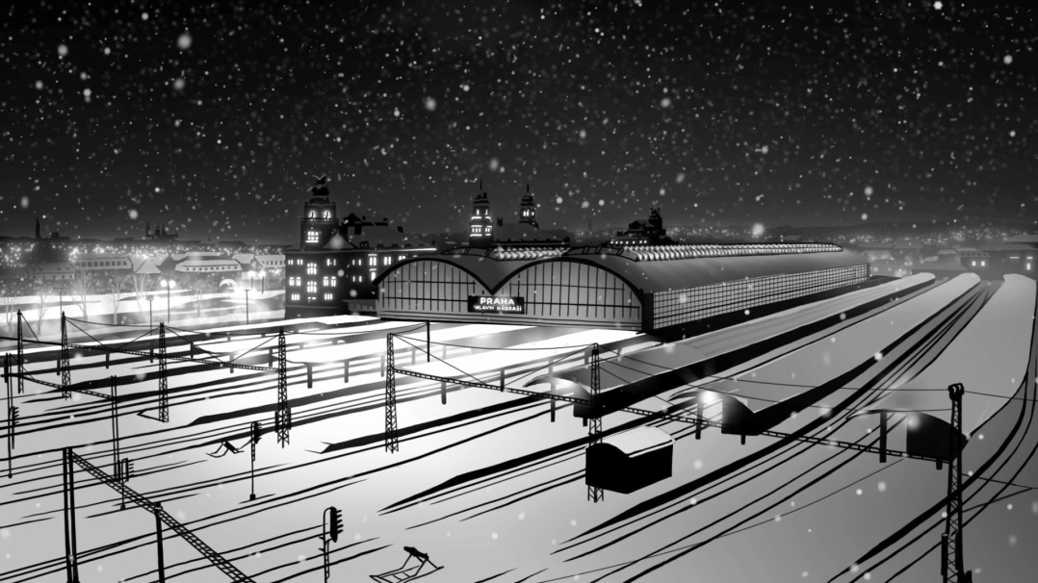

**ROZHOVOR S MIROSLAVEM KROBOTEM**

**(Alois Nebel)**

**Co vás zaujalo na postavě, resp. příběhu Aloise Nebela, že jste se rozhodl přijmout tuto roli? Pomohl tomu i fakt, že se děj odehrává v Jeseníkách, odkud pocházíte?**  
Na postavě Nebela je hezké, že má silný osobní příběh, přes který by se možná daly vyprávět dějiny Sudet. Asi bych takovou roli přijal, i kdyby se děj odehrával kdekoliv. Jeseníky jsou pro mě osobně krásný bonus.

**Znal jste postavu Aloise Nebela již dříve, nebo to bylo vaše první setkání s touto postavou? A autora předlohy Jaroslava Rudiše?**  
Jen útržkovitě a z pochvalných doslechů. S oběma jsem se seznámil až během příprav na natáčení.

**Musel jste nějak své hraní přizpůsobovat skutečnosti, že výsledkem bude v podstatě animovaný film?**Možná se do animovaného filmu tak nějak hodím. Ani nemusím nic hrát.

**Zasahoval jste nějakým způsobem do scénáře a potažmo do postavy Aloise Nebela?**   
Kluci měli postavu Nebela promyšlenou, takže jsem se jen ptal a dostával odpovědi.

**Tempo filmu Alois Nebel je klidné, rozvážné. Je to vaše životní tempo, nebo jste toto tempo zvolil právě kvůli roli nádražáka Aloise Nebela?**  
Mohl bych hrát i rychleji, ale snažil jsem se splynout s krajinou.

**Jaký je váš vztah k železnicím a nádražím?**Kladný. Ve vlaku se můžete například projít, což v autě nejde.

**Jak vnímáte úspěch filmu na zahraničních festivalech - Benátky, Toronto. V Benátkách jste byl osobně, jak to na vás působilo?**Za úspěch Nebela jsem rád. Do Benátek se mi moc nechtělo, ale jela i Květa.

**Čím může být podle vás Alois Nebel srozumitelný i pro diváky jiných zemí?**Doufám, že tenhle film není odkázaný na znalost historických souvislostí. Pro mě je mimo jiné i o „malých“ starostech malého člověka v dějinách, a to by mělo být srozumitelné všude.

**Postava Aloise Nebela v sobě skrývá mnoho nejednoznačností. Nebel je navenek ledově klidný, skoro netečný, zároveň má v sobě spoustu nedořešených traumat. Má určité slabosti, na druhou stranu je to zásadový člověk. Má v sobě skrytou laskavost, pokoru a lásku - ale je nutné ji z něj "vydolovat"... Dalo by se říct, že je vlastně tak trochu odrazem dějin naší země?**Nikdy jsem o Nebelovi nepřemýšlel jako o prototypu národního charakteru. Nebel je jen Nebel.

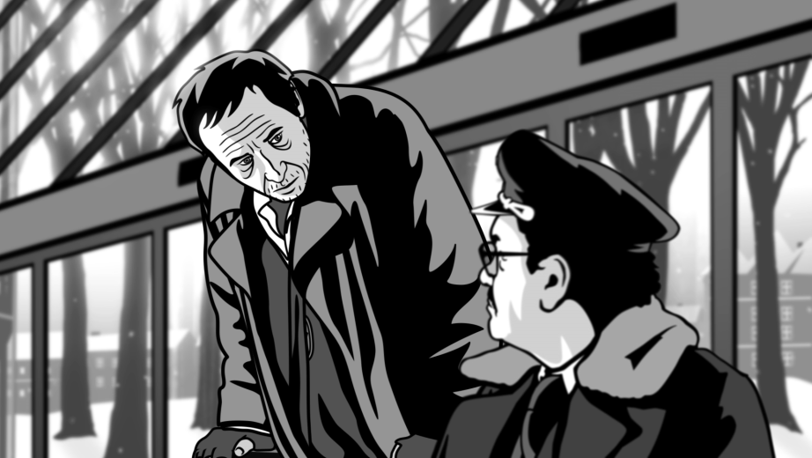

**ROZHOVOR S MARIÍ LUDVÍKOVOU**

**(Květa)**

**Znala jste postavu Aloise Nebela a tento komiks ještě předtím, než jste četla scénář?**   
Komiks a tím pádem ani postavu Aloise Nebela jsem neznala, jen jsem věděla, že existuje. A hned, co jsem tu roli dostala, jsem si to sehnala a přečetla.

**Věděla jste hned, že je to role pro vás?**  
Když za mnou přišli režisér Tomáš Luňák a kameraman Jan Baset Střítežský, bylo jasné, že se jedná o roli Květy. Tehdy se rozhodovali mezi mnou a Helenkou Čermákovou, výbornou herečkou ze Zlína. A když mi ukázali kreslenou ukázku, jak by měl film vypadat, tak mě to naprosto nadchlo. Nakonec vybrali mě, což mi přišlo líto vůči Helence, no ale byla jsem ráda a po přečtení scénáře nebylo o čem pochybovat.

**Jaký máte vztah ke komiksu, animovaným filmům či animovaným hrdinům? Máte nějaké oblíbené?**  
Já jsem vyrostla na Rychlých šípech a vzpomínám si, jak jsem se jako dítě vždycky těšila na sobotu na Mladý svět, kde vycházel na pokračování Lips Tulian Káji Saudka. Dnes už komiks tak nevyhledávám, ale když se mi dostane do ruky, ráda si ho přečtu. Z animovaných filmů mám ráda hlavně ty české pro děti. V poslední době jsem si uvědomila, jak velkým hrdinou je třeba Krteček, když vidím, jak to moji dva vnuci prožívají. Potom všechny Zemanovy a Švankmajerovy filmy, nebo francouzský film Trio z Belleville a další a další…

**Jste hodně známá jako divadelní herečka, ale diváci vás mohli vidět jak v několika filmech společnosti Negativ (Divoké včely, Štěstí, Venkovský učitel, Protektor, nyní připravované Čtyři slunce), tak i v dalších filmech. Jakou zkušeností pro vás byla role v animovaném filmu?**To natáčení bylo vlastně stejné, jako u každého jiného filmu, co se týče hraní. Rozdíly tu ovšem byly, a sice, že jsme byli všichni počmáraní v obličeji, to kvůli zdůraznění vrásek a záhybů, aby se jim to pak lépe kreslilo. Taky často chybělo pozadí nebo jsem běhala po lese v pláštěnce a předstírala, že běžím v dešti, zatímco svítilo sluníčko. Jen mě pošplíchali vodou a vše ostatní se dokreslilo.

**Komiks i animovaný film je svým způsobem zkratkou - pracuje se v nich  s výraznou mimikou, až tolik se v nich nenamluví. Stejně tak ve filmu Alois Nebel hraje velkou roli výraz obličeje, intonace... Pomohlo vám ve vaší roli nějak, že jste sklízela úspěchy také v show Na stojáka, kde jsou tyto aspekty také důležité?**To nevím, rozhodně jsem na to nemyslela. Prostě plníte herecký úkol, jak nejlépe to umíte.

**Hotový film jste viděla poprvé v Benátkách, účast na festivalu byla pro film i štáb velkým úspěchem. Jaké to bylo, vidět tento film poprvé na plátně při takové příležitosti?**  
Vidět ten film poprvé v Benátkách, hned po červeném koberci, bylo myslím stejně napínavé, jako kdybych ho viděla v kině U Jírů v Herálci (má rodná ves). Máte stejnou trému, stejný strach, jak to dopadlo, jestli tam nejste pro ostudu. Dojem z filmu byl silný, dopadlo to dobře a najednou jsem cítila úlevu. Ale stejně to potřebuju vidět znovu a v klidu, abych si ten dojem potvrdila.

**Květa pracuje jako toaletářka, navíc na Hlavním nádraží. To je svým způsobem velmi specifické povolání, navíc ve specifickém prostředí. Musela jste skutečně něco pro tuto roli odkoukat, nějak se na ni připravit?**Nijak zvlášť jsem se na roli toaletářky nepřipravovala. Květa není úplně typická “hajzlbába”. Je to osamělá vdova, v které se mísí její práce s jistou nonšalancí.

**Alois Nebel je plný tajemství - na první pohled netečný, pod povrchem plný vlastních démonů, navenek chladný, ale v hloubi laskavý a milující... Jaký si vy myslíte, že Alois Nebel je?**  
Je přesně takový, jak popisujete. A taky velmi osamělý, introvertní.

**A jak se vám hrálo po boku Miroslava Krobota? Byl laskavým hereckým partnerem?**Miroslav Krobot je skvělý herec a skvělý chlap a s takovým se samozřejmě i skvěle pracuje. A nejen s ním. Byla to dobrá práce s dobrými lidmi.

**PROFILY**

**Tomáš Luňák (1974)**

Studoval animovaný film na filmové škole ve Zlíně a na pražské FAMU. Jeho krátký film AKROBAT byl uveden na mezinárodních festivalech. Režíroval hudební videoklipy pro skupiny The Ecstasy Of Saint Theresa, Priessnitz a Here. Mnoho zkušeností získal i na stáži na Universitat Pompeu Fabra v Barceloně. Film ALOIS NEBEL je jeho celovečerním debutem.

**Miroslav Krobot (1951)**

Vystudoval Janáčkovu akademii múzických umění v Brně, patří k předním českým divadelním režisérům, v současné době je uměleckým šéfem Dejvického divadla, které patří mezi nejnavštěvovanější v Praze. Působí také jako herec. Hrál např. ve filmech Na vlastní nebezpečí (2008), Tajnosti (2007), Účastníci zájezdu (2006), Příběhy obyčejného šílenství (2005) nebo Restart (2005). Velký úspěch sklidil díky filmu MAN FROM LONDON, který soutěžil i na festivalu v Cannes. Jeho ženu si zde zahrála slavná anglická herečka Tilda Swinton. Získal Českého lva za roli ve filmu Příběhy obyčejného šílenství

**Jaromír Švejdík - Jaromír 99 (1963)**

Zpěvák, textař a výtvarník. V osmdesátých letech založil [punkovou](http://cs.wikipedia.org/wiki/Punk) skupinu [Chlapi z práce](http://cs.wikipedia.org/w/index.php?title=Chlapi_z_pr%C3%A1ce&action=edit&redlink=1). Od roku 1989 zpívá v kapele [Priessnitz](http://cs.wikipedia.org/wiki/Priessnitz), pro kterou píše většinu textů. V roce 2004 stál u vzniku projektu [Umakart](http://cs.wikipedia.org/w/index.php?title=Umakart_(skupina)&action=edit&redlink=1), v roce 2007 pak u vzniku tria [Jaromir 99 & The Bombers](http://cs.wikipedia.org/w/index.php?title=Jaromir_99_%26_The_Bombers&action=edit&redlink=1), jehož debutové album je soundtrackem ke Švejdíkovu komiksu Bomber. Spolu s [Jaroslavem Rudišem](http://cs.wikipedia.org/wiki/Jaroslav_Rudi%C5%A1), je autorem komiksu [Alois Nebel](http://cs.wikipedia.org/w/index.php?title=Alois_Nebel&action=edit&redlink=1). Z jeho další tvorby to jsou např. storyboardy k filmům [Jedna ruka netleská](http://cs.wikipedia.org/w/index.php?title=Jedna_ruka_netlesk%C3%A1&action=edit&redlink=1), [Samotáři](http://cs.wikipedia.org/wiki/Samot%C3%A1%C5%99i), [Děti Duny](http://cs.wikipedia.org/wiki/D%C4%9Bti_Duny), [Grandhotel](http://cs.wikipedia.org/wiki/Grandhotel_(film)) či komiks Bomber.

**Jaroslav Rudiš (1972)**

**Narodil se v Turnově a vyrostl v Lomnici nad Popelkou. Autor** románů Nebe pod Berlínem, Grandhotel, Potichu a Konec punku v Helsinkách. Je podepsaný pod scénářem k filmu Grandhotel Davida Ondříčka. S výtvarníkem Jaromírem 99 vytvořil kultovní komiksovou trilogii Alois Nebel, podle které vznikla v ústeckém Činoherním studiu divadelní hra a v roce 2011 také film režiséra Tomáše Luňáka, který 29. září vstoupí do českých kin. Kreslené Nebelovské povídky se pár let objevovaly na pokračování také v Reflexu a knižně vyšly pod názvem Na trati. Za své knihy získal Cenu Jiřího Ortena a čtenářskou cenu Magnesia Litera. Je spoluautorem několika českých a německých rozhlasových a divadelních her i filmových scénářů. Žije a pracuje mezi Českou republikou a Německem.

**Marie Ludvíková (1957)**

Vystudovala Pedagogickou fakultu v Brně, obor český jazyk - výtvarná výchova. Tři roky vykonávala učitelskou praxi. V roce 1985 začala účinkovat v ochotnickém kroužku Zdeňka Petrželky (J. A. Pitínský) a Petra Osolsobě, který se v roce 1990 spojil s HaDivadlem, kde působí dodnes. Hrála např. ve filmech Protektor (2009), Tři sezóny v pekle (2009), Venkovský učitel (2007) nebo Divoké včely (2001).

© Negativ s.r.o.  
(všechny zde uvedené informace, včetně doslovných citací, jsou k volnému použití)